

Relatório de CTF
Don’t you Love Banners – PicoCTF

Informações do documento
Referência | dont-you-love-banners – Alexandre Gualiume Coruquieri
N° Revisão | 1
Data de publicação | 03/03/2025
Link | https://play.picoctf.org/practice/challenge/437

Redação | Alexandre Gualiume Coruquieri | Estudante
Revisão | Nome do revisor | Orientador
Aprovação | Nome do aprovador | Diretor

Histórico de revisões
N° | Entregas | Descrição
0 | 03/03/2025 | Produção
1 | DD/MM/AAAA | Revisão
2 | DD/MM/AAAA | Aprovação

Informações do CTF
Nível de Dificuldade | Médio
Tipo de acesso | Gratuito
Conceitos envolvidos | Engenharia reversa de scripts, exploração de vulnerabilidades
Plataforma | PicoCTF
Área | Red

Sumário
Contextualização 2
Desenvolvimento 3
What is the flag? 3
Conclusão 8
Referências 8

Contextualização
O seguinte CTF é um desafio de nível médio que aborda temas simples, mas que exige experiência com outros CTFs, leitura de código em geral e familiaridade com sistemas Linux.

Desenvolvimento

What is the flag?
Para iniciar, a plataforma disponibiliza duas conexões TCP para serem feitas com o Netcat.
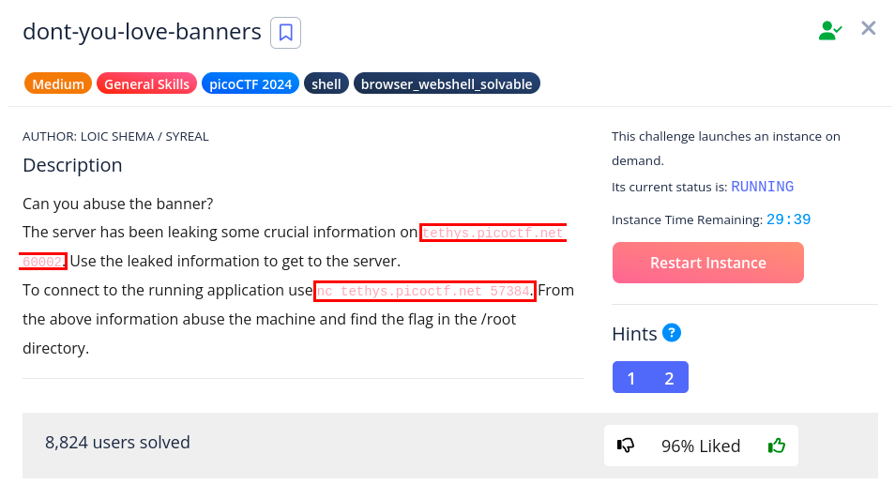
Uma das conexões solicita uma senha para continuar, enquanto a outra, disponibiliza a senha. Digite a senha dada no primeiro terminal.
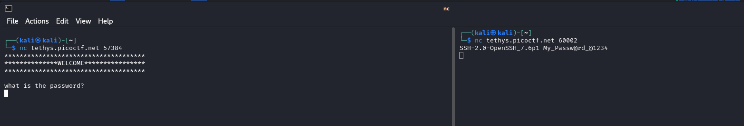
Em seguida, aparecerá outra pergunta.
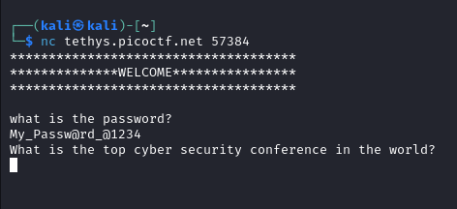
A resposta dessa pergunta pode ser adquirida com uma simples pesquisa. Então, digite ‘DEFCON’ para prosseguir.
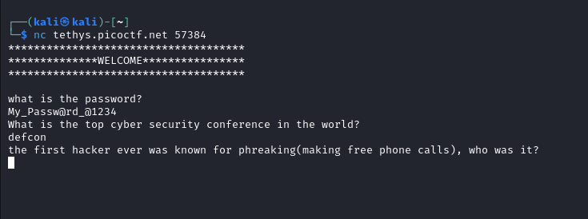
Assim como a pergunta anterior, pesquise para encontrar a resposta, que é ‘John Thomas Draper’.
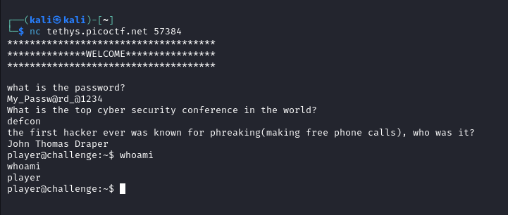
Após as perguntas, é obtido acesso ao terminal. Ao explorar o diretório inicial ‘/home/player’ é possível encontrar dois arquivos de texto, ‘banner’ e ‘text’.
Use o comando ‘cat’ para visualizar o conteúdo dos arquivos.
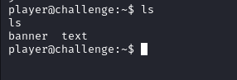
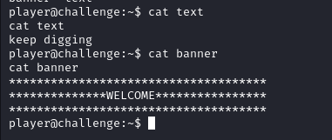
Algo interessante, arquivo banner é o arquivo processado para formar a mensagem de boas-vindas visto no começo da conexão, isso pode ser usado futuramente.
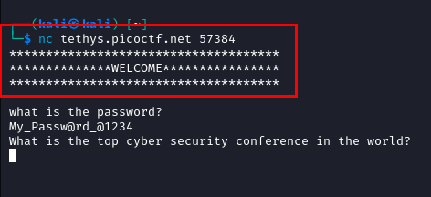
Para continuar, procure por alguma vulnerabilidade que permita realizar um escalonamento de privilégios ou que permita contornar a permissão de visualização da flag.
Explorando os diretórios, é notável que mesmo como um usuário comum, é possível ter acesso ao diretório `/root`, então, explore esse diretório.
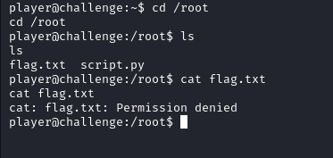
Ainda não é possível visualizar a flag, mas o arquivo python ‘script.py’ não exige autorização para visualizá-lo. Novamente, use o comando ‘cat’ para visualizar o conteúdo do código.
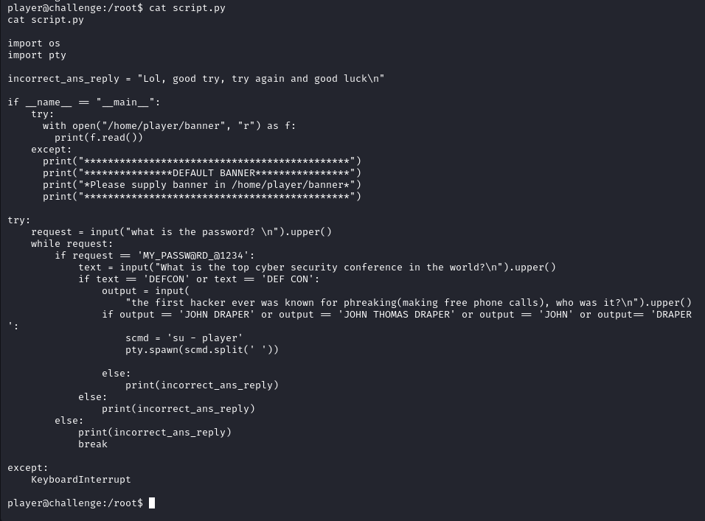
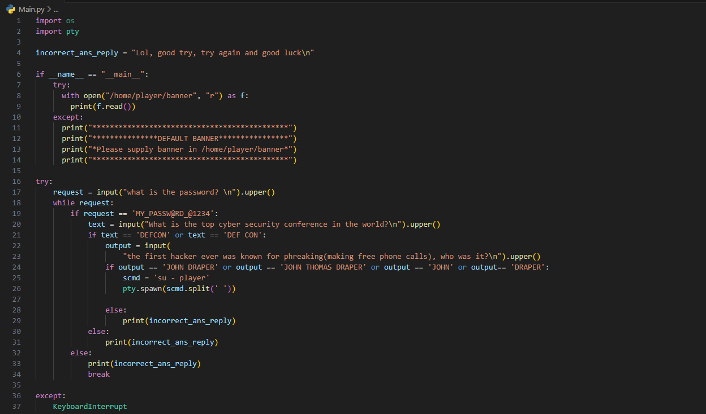
O código é o desafio interativo que aparece ao iniciar a conexão TCP. Esse código pode ser capaz de exibir a flag sem permissão, pois a linha 8 do código é responsável por abrir um arquivo de texto e exibir. Caso, não exista arquivo de texto para ser lido, será exibido o banner da linha 11 a 14.
Para testar, remova o arquivo ‘banner.txt’ do diretório ‘/home/player’ e faça a conexão com o Netcat novamente.
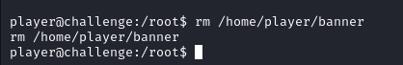
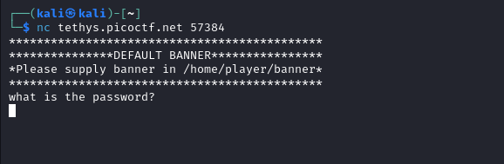
Como esperado, foi exibido o banner feito no código. Com essa informação, pode ser possível fazer um symlink no arquivo da flag.
Symlink, semelhante ao atalho do Windows, é capaz de criar um link simbólico que funciona de atalho para arquivos ou diretórios.
Então, crie um symlink para o arquivo da flag e nomeie de banner no diretório onde estava o banner original que foi excluído.
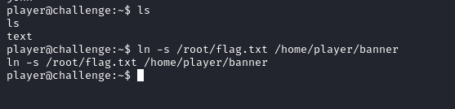
Refaça a conexão com o Netcat e em vez de exibir o banner do código, será exibido a flag.
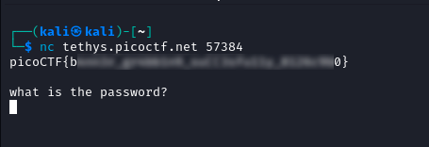

Conclusão
Esse desafio desafia os conhecimentos Linux do participante, e exige um certo conhecimento na linguagem Python. Ademais, esse desafio pode ser resolvido facilmente e abre possibilidade de expandir o conhecimento em relação ao sistema Linux.

Referências
https://www.futurelearn.com/info/courses/linux-for-bioinformatics/0/steps/201767
https://docs.python.org/3/library/os.html

